Лабораторная работа №4

Архитектура вычислительных систем

Касымова Эллина

Содержание

# 1 Цель работы

Освоение процедуры компиляции и сборки программ, написанных на ассем- блере NASM.

Цель данного шаблона — максимально упростить подготовку отчётов по лабораторным работам. Модифицируя данный шаблон, студенты смогут без труда подготовить отчёт по лабораторным работам, а также познакомиться с основными возможностями разметки Markdown.

# 2 Задание

1. В каталоге ~/work/arch-pc/lab05 с помощью команды cp создайте копию файла hello.asm с именем lab5.asm
2. С помощью любого текстового редактора внесите изменения в текст про- граммы в файле lab5.asm так, чтобы вместо Hello world! на экран выво- дилась строка с вашими фамилией и именем.
3. Оттранслируйте полученный текст программы lab5.asm в объектный файл. Выполните компоновку объектного файла и запустите получивший- ся исполняемый файл.
4. Скопируйте файлы hello.asm и lab5.asm в Ваш локальный репозиторий в каталог ~/work/study/2022-2023/“Архитектура компьютера”/arch- pc/labs/lab05/. Загрузите файлы на Github. # Теоретическое введение

Здесь описываются теоретические аспекты, связанные с выполнением работы.

Например, в табл. 1 приведено краткое описание стандартных каталогов Unix.

Таблица 1: Описание некоторых каталогов файловой системы GNU Linux

| Имя каталога | Описание каталога |
| --- | --- |
| / | Корневая директория, содержащая всю файловую |
| /bin | Основные системные утилиты, необходимые как в однопользовательском режиме, так и при обычной работе всем пользователям |
| /etc | Общесистемные конфигурационные файлы и файлы конфигурации установленных программ |
| /home | Содержит домашние директории пользователей, которые, в свою очередь, содержат персональные настройки и данные пользователя |
| /media | Точки монтирования для сменных носителей |
| /root | Домашняя директория пользователя root |
| /tmp | Временные файлы |
| /usr | Вторичная иерархия для данных пользователя |

Более подробно об Unix см. в [1–6].

# 3 Выполнение лабораторной работы

1)Перехожу в каталог.

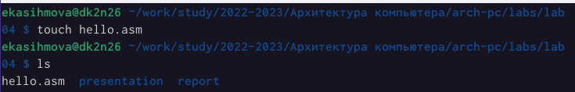

Рис. 1: Каталог

2)Создаю текстовый файл с именем hello.asm

Рис. 2: Текствой файл

Рис. 2: Текствой файл

3)Ввожу в него текст.

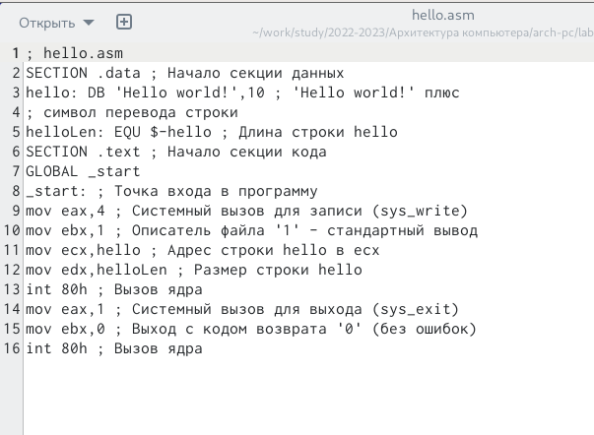

Рис. 3: Текст

4)Компилируем выше введеный текст программы “Hello World”.

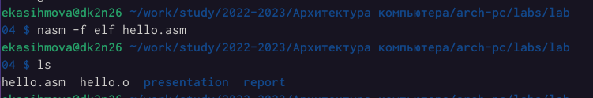

Рис. 4: Текст

5)Полный вариант командной строки nasm выглядит так.

Рис. 5: Текст

Рис. 5: Текст

6)Объектный файл передаю на обработку компоновщику.

Рис. 6: Обработка

Рис. 6: Обработка

7)Ключ -o с последующим значением задаёт в данном случае имя создаваемого исполняемого файла. Выполдняю следующую команду.

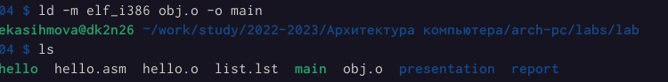

Рис. 7: Ключ -о

8)Запускаю на выполнение созданный исполняемый файл, находящийся в текущем каталоге.



Рис. 8: Запуск

Задание для самостоятельной работы.

1)В каталоге ~/work/arch-pc/lab05 с помощью команды cp создайте копию файла hello.asm с именем lab5.asm.

1. С помощью любого текстового редактора внесите изменения в текст про- граммы в файле lab5.asm так, чтобы вместо Hello world! на экран выво- дилась строка с вашими фамилией и именем.

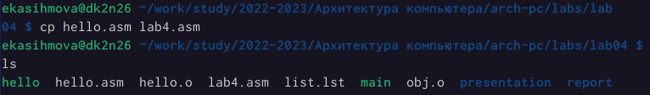

Рис. 9: Запуск

Рис. 10: Текстовой редактор

Рис. 10: Текстовой редактор

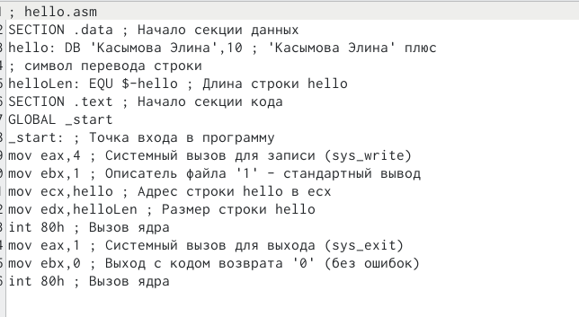

Рис. 11: Текст

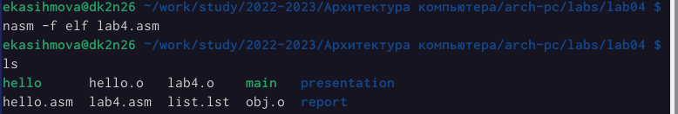

Рис. 12: Компиляция

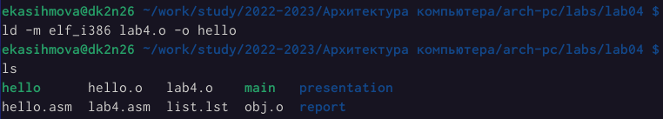

Рис. 13: Обработка

Рис. 14: Ключ

Рис. 14: Ключ



Рис. 15: Запуск

Рис. 16: Github

Рис. 16: Github

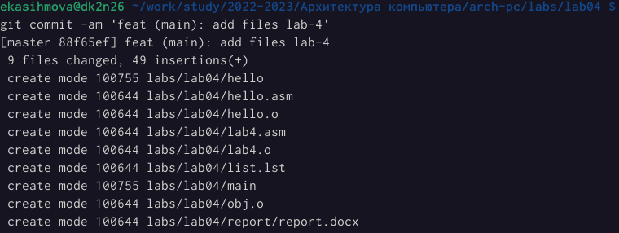

Рис. 17: Github

Github

# 4 Выводы

Проделав данную лабораторную работу я освоила процедуры компиляции и сборки програм, написанных на ассемблере NASM.

# Список литературы

1. GNU Bash Manual [Электронный ресурс]. Free Software Foundation, 2016. URL: <https://www.gnu.org/software/bash/manual/>.

2. Newham C. [Learning the bash Shell: Unix Shell Programming](http://www.amazon.com/Learning-bash-Shell-Programming-Nutshell/dp/0596009658). O’Reilly Media, 2005. 354 с.

3. Zarrelli G. Mastering Bash. Packt Publishing, 2017. 502 с.

4. Robbins A. [Bash Pocket Reference](https://www.ncbi.nlm.nih.gov/pubmed/25246403). O’Reilly Media, 2016. 156 с.

5. Таненбаум Э. Архитектура компьютера. 6-е изд. СПб.: Питер, 2013. 874 с.

6. Таненбаум Э., Бос Х. Современные операционные системы. 4-е изд. СПб.: Питер, 2015. 1120 с.